VI городской чемпионат по техническому творчеству
среди обучающихся 1 – 4 классов

Компетенция «Робототехника»

Тренировочное задание

Задание: сконструировать механизм по схеме, далее достроить полученный механизм по картинке и запрограммировать готового робота (цветок) с помощью набора LEGO WEDO 2.0
Ссылка на инструкцию
https://legourok.ru/catalog/пошаговая-инструкция-пчела/
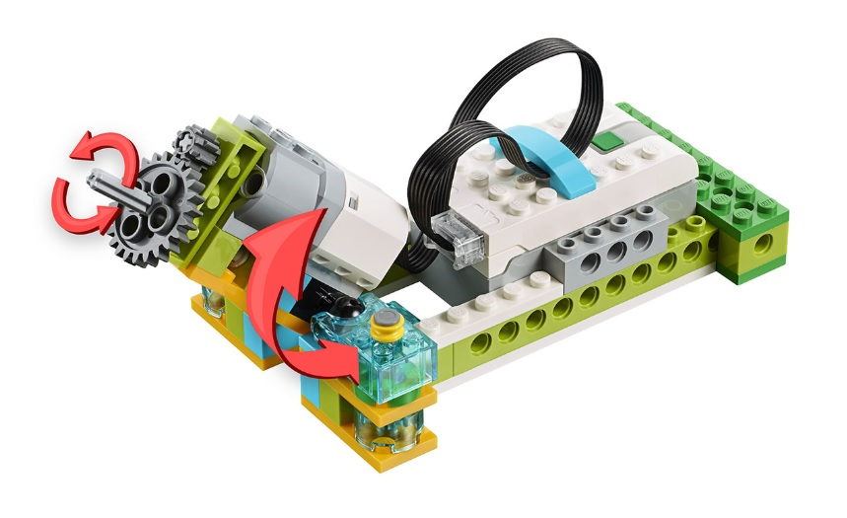

Картинка, по которой необходимо достроить робота:
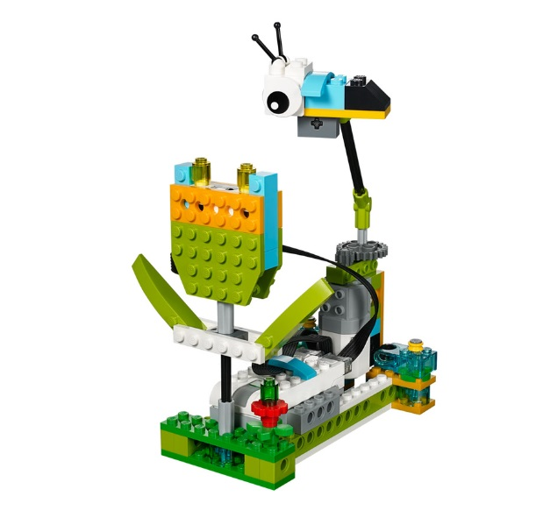

Условие для написания программы: Эта программа будет поворачивать двигатель в одном направлении до тех пор, пока не обнаружит пчелу над цветком. Когда это происходит, двигатель останавливается, и воспроизводится жужжание пчелы.

Время выполнения: 45 минут

